泰克公司扩充100G电测试产品系列
来源：21ic
21ic讯 泰克公司日前宣布，对其仪器和软件系列进行重大扩充，为从事100Gbps通信系统电测工作的设计人员提供支持。推出内容包括LE320---一种2差分通道9抽头线性均衡器，支持数据率可达32Gbps，用作BERTScope接收器测试系统的一部分;用于PPG/PED多通道误码率测试仪 (BERT) 的新选项---在可达32Gbps的数据率条件下提供信号损伤和输出调整和一种新型号的40Gbps误差检测器;以及使DSA8300采样示波器实现CEI-28G-VSR一致性测试自动化的选项CEI-VSR。
在从硅设计转向接收器和系统设计的行业驱动下，对4x25G测试的需求变得更加重要。设计人员正在开发数据率可达100 Gb/s(将使用四个25-28 Gb/s巷道来提供)的创新网络元件。设计挑战在于在印刷电路板上传输这些高频信号，即使是短距离传输。LE320为测试工程师提供了多用途的输出信号调理和可调输入均衡功能，来帮助创造用于测试四个25-28Gbps电通道的最佳系统;这是对增强的PPG/PED码型发生器和误差检测器产品线的多通道功能的理想补充。采样过滤器选项CEI-VSR将确保高效和稳定的一致性测试支持，以便设计团体能够顺利过渡到制造。
“随着100G慢慢变成主流，我们给我们的产品系列增加了两项重要内容，来应对芯片、变速箱、收发器和系统4x25G电PHY测试领域的挑战”，泰克高性能示波器总经理Brian Reich表示，“对于接收器测试，我们利用对电通道建模和均衡的支持增强了我们的BERTScope，同时为我们的多通道BERT增加了40 Gbps支持。对于发射器电测试，我们向设计人员提供了用于CEI-28G-VSR测试的自动化解决方案。”
用于接收器测试的紧凑和多功能32 Gb/s线性均衡器
开发10Gbps或更快系统的设计人员需要位于Rx输入之前的均衡器或位于发射器Tx输出上的预加重模块。随着速度的增加，可帮助设计人员满足这些要求的12Gb/s以上仪器级信号调理产品的选择变得有限。业内领先的LE320将以用于提供100G通信标准(如CEI-28G-VSR)所要求的高精度误码率测试的9抽头设计来支持数据率范围为8Gbps - 32Gbps的信号调理。LE320的创新远程探头设计使设计人员能够最大限度减小其测试系统的电缆长度，同时避免信号劣化问题，这在25-28Gb/s条件下很重要。通过使用来自Hittite的定制硅微波元件来减少元件数目，新LE320以尺寸不比智能手机大多少的仪器级封装和比低功能替代产品还小三分之一的价格提供了突破性的性能和多功能性。
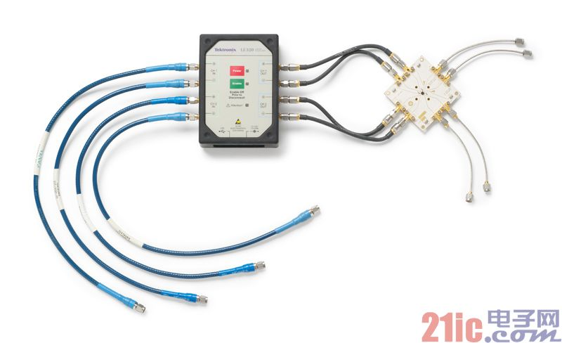
凭借仪器级的可编程均衡功能，LE320可配置为提供标准专属均衡，允许对否则会闭眼的信号进行误码率 (BER) 分析。对于采用较低数据率的客户，泰克公司还将为20Gbps系统提供一种LE160型号，以满足40G-KR4、14Gbps 光纤通道和16GbpsPCI Express 4.0等应用的需要。
用于100G测试的多通道BERT功能
多巷道高数据率标准推动了对多通道误码率仪器的需求。加压的接收器测试、四通道端到端BER测试以及串扰测试现在都包含在由转向多个高速并行巷道而推动的系列测试之中。泰克PPG/PED多巷道BERT产品线现已得到增强，以提供扩展的抖动损伤功能，新的输出调整灵活性和更高速度的误差检测功能，以更好地满足这些标准的要求。
抖动插入选项范围扩大后包括选项HFJIT---该选项现在提供BUJ以及RJ和SJ;以及高振幅/低频率PJ，作为新选项LFJIT的一部分。同时推出的还有选项ADJ，该选项增加了具有快速上升/下降时间和低固有抖动的可调输出，以满足32 Gbps多通道码型发生器应用的要求。支持数据率可达40 Gbps、采用1或2通道配置的新PED4000系列误差检测器产品的推出增强了数据率余量测试。
更快、更自信的CEI-28G-VSR一致性测试
针对光互连论坛通用电气接口 (OIF CEI) 3.0 标准的实施协议规定了针对基于 OIF 标准的器件的测试和限值。CEI-28G-VSR 是这些标准的其中之一，其目的是用于可插拔光学收发器中的极短距离电通道。这些电气接口对于满足系统误码率 (BER) 指标要求非常重要，并且必须经受严格的测试和调试周期。
到现在为止，进行CEI-28G-VSR标准要求的一致性测试和隔离与抖动或噪声有关的问题一直是困难和劳动密集型的任务。与泰克80SJNB串行数据链路分析软件的集成可帮助进行更深入的调试和定时根本原因分析，而无需改变仪器或测量设置。
通过使用选项CEI-VSR和与该选项相关的泰克DSA8300采样示波器，设计工程师能够在不到5分钟内完成一致性测量，与手动替代方案相比，这可使其测试时间缩短约95%。此外，选项CEI-VSR还可用于确定CTLE峰化的最优值，以满足CEI-28G-VSR主机至模块接口规范等标准的要求。最佳CTLE滤波器是从一组既定滤波器中选择的，用于执行这项测量。如果没有这项功能，设计工程师就需要花时间来手动确定最优CTLE值，从而降低工作效率。

